|  |  |  |
| --- | --- | --- |
| **smartstreet cy10** | | |
| **Bac Pro SN** | **Activite de REALISATION D’INSTALLATION** | **SECONDE**  **3eme TRIMESTRE** |
| Implantation et câblage de la liaison DE COMMUNICATION ethernet de l’armoire s17 | | |

**ACTIVITE / SCENARIO**

Implantation et câblage de la liaison de communication Ethernet de l'armoire

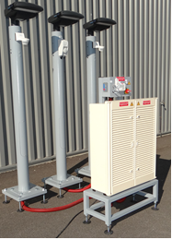

**DOSSIER PEDAGOGIQUE**

1 ORGANISATION PEDAGOGIQUE : 1

1.1 Données pédagogiques 1

1.2 Mise en situation 1

1.3 Secteur d’activité 1

1.4 Objectifs pédagogiques 1

1.5 CRITERES D’EVALUATION 2

1.6 COMPETENCES EVALUEES sur CPro STI 2

1.7 OBSERVATIONS 2

2 IMPLANTATION ET CABLAGE de la liaison de communication ethernet de l’armoire s17 3

2.1 Implanter les éléments de la liaison de communication Ethernet l’armoire S17 4

3 contrôle du raccordement de la liasion de communication ethernet 7

3.1 Réaliser les contrôles de test de continuité du câble réseau 7

3.2 Essai de liaison de communication Ethernet 8

4 CoNclusion sur la réalisation 11

# ORGANISATION PEDAGOGIQUE :

## Données pédagogiques

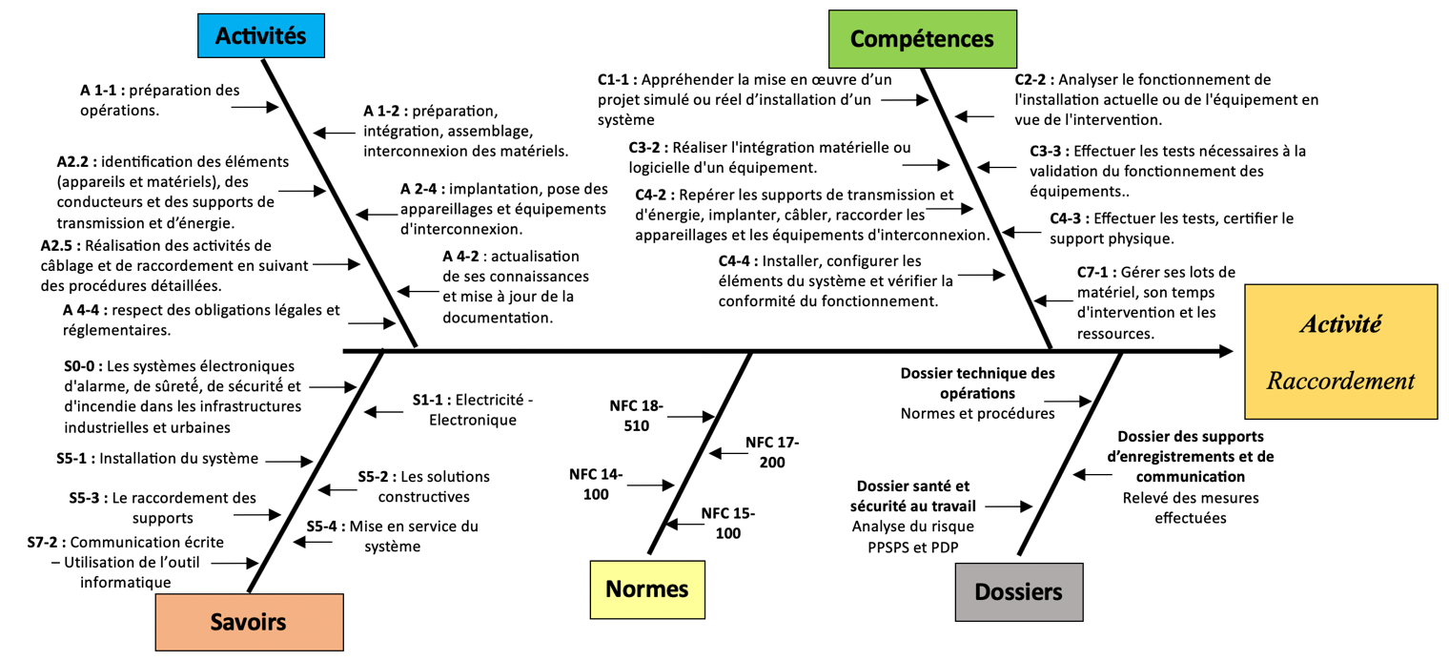

## Mise en situation

La bonne gestion financière des municipalités nécessite de prendre en compte la consommation des éclairages publics. Étant le premier principe sécuritaire nocturne d’une ville, son utilité est indiscutable cependant son coût moyen sur le budget d’une ville est supérieur à 20%.

Les installations existantes possèdent, pour la plupart, aucun contrôle intelligent de gestion, les éclairages publics fonctionnent souvent une grande partie de la nuit même quand aucune présence dans la rue est constatée.

Les lois Grenelle 1 et Grenelle 2 (lois issues du grenelle de l’environnement) impose aux municipalités de limiter leur consommation d’éclairage nocturne

Le système City box permet l’installation facile et rapide d’une intelligence permettant de diminuer les coûts liés aux éclairages publics d’une ville. (Voir Vidéo Innovation la Citybox®.mp4)

## Secteur d’activité

Secteurs : « Avenue technique ».

## Objectifs pédagogiques

L’élève implante et câble la liaison de communication Ethernet de l’armoire S17.

## CRITERES D’EVALUATION

|  |  |  |  |  |
| --- | --- | --- | --- | --- |
| **APTITUDES PROFESSIONNELLES** | |  |  |  |
| **AP1** | Faire preuve de rigueur et de précision |  |  |  |
| **AP2** | Faire preuve d’esprit d’équipe |  |  |  |
| **AP3** | Faire preuve de curiosité et d’écoute |  |  |  |
| **AP4** | Faire preuve d’initiative |  |  |  |
| **AP5** | Faire preuve d’analyse critique |  |  |  |

## COMPETENCES EVALUEES sur CPro STI

## OBSERVATIONS

# IMPLANTATION ET CABLAGE de la liaison de communication ethernet de l’armoire s17

En vous aidant, du schéma développé de l’installation, vous aurez à raccorder les éléments de sécurité et de gestion à l’intérieur de l’armoire S17.

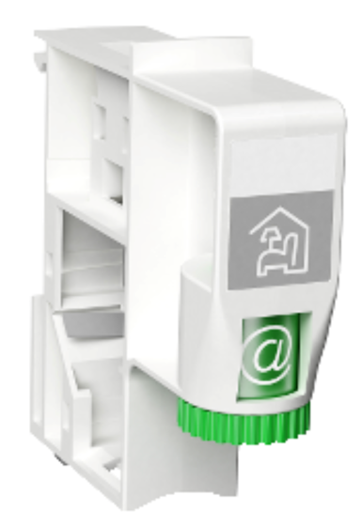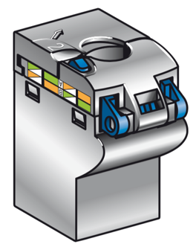Une image contenant intérieur, réfrigérateur, armoire, blanc

LIAISON DE COMMUNICATION ETHERNET

Noyau RJ45

Support Rail DIN vide pour noyau RJ45

## Implanter les éléments de la liaison de communication Ethernet l’armoire S17

En tenant compte du schéma fournit et de la photo d’implantation du S17 ci-dessus.

Remplir le tableau suivant permettant de contrôler la conformité du matériel

Matériels à mettre en place dans le mat du candélabre du Smart Street

|  |  |  |  |  |  |
| --- | --- | --- | --- | --- | --- |
| **Appareils** | **Désignation** | **Présence** | **Etat Matériel** | **CE et/ou NF** | **Positionnement**  **correct** |
| **Support** | Support RJ45 rail DIN | ☐ ***OUI*** ☐***NON*** | ☐ ***OK*** ☐***NOK*** | ☐ ***CE*** ☐***NF*** | ☐ ***OUI*** ☐***NON*** |
| **Noyau** | Noyau RJ45 | ☐ ***OUI*** ☐***NON*** | ☐ ***OK*** ☐***NOK*** | ☐ ***CE*** ☐***NF*** | ☐ ***OUI*** ☐***NON*** |

### Raccorder le noyau RJ45 pour la liaison de communication Ethernet l’armoire S17.

En prenant en compte la norme EIA/TIA 568B, suivre la méthode pas à pas pour faire le raccordement du noyau RJ45 de la liaison de communication Ethernet.

|  |  |  |  |
| --- | --- | --- | --- |
| Étapes | Schéma | Explication | Réalisé |
| 1 |  | Dégainer le câble réseau sur 150 mm de haut avec le dénudeur pour câble VDI  Attention de ne pas blesser les conducteurs des 4 paires dans ce cas recouper et recommencer le dégainage | ☐ ***OUI***    ☐***NON*** |
| 2 |  | Retirer la gaine en exerçant un léger déplacement entre les deux parties | ☐ ***OUI***    ☐***NON*** |
| 3 |  | Couper le feuillard avec une pince coupante adaptée à 30 mm de la partie dégainée | ☐ ***OUI***    ☐***NON*** |
| 4 |  | Retirer le feuillard en le déroulant hélicoïdalement | ☐ ***OUI***    ☐***NON*** |
| 5 |  | Écarter les paires réseau jusqu’à la base du dégainage et couper le croisillon plastique à 2 mm maximum de la gaine | ☐ ***OUI***    ☐***NON*** |
| 6 |  | Entoure le brin métallique autour du feuillard restant pour qu’il arrive à la même hauteur que les paires conductrices | ☐ ***OUI***    ☐***NON*** |
| 7 |  | Ouvrir le noyau R45 en le basculant et en faisant pivoter le bloc câble vert | ☐ ***OUI***    ☐***NON*** |
| 8 |  | Insérer le câble dans le U mobile en le positionnant au début du feuillard | ☐ ***OUI***    ☐***NON*** |
| 9 |  | Ajuster la position du câble réseau en positionnant le feuillard au niveau du haut de la partie mobile du noyau RJ45 | ☐ ***OUI***    ☐***NON*** |
| 10 |  | Refermer la partie mobile jusqu’au  « clic »  pour s’assurer du verrouillage du câble dans le noyau | ☐ ***OUI***    ☐***NON*** |
| 11 |  | Mettre en position le brin métallique dans l’emplacement prévu attention de bien le faire passer derrière le crochet | ☐ ***OUI***    ☐***NON*** |
| 12 |  | La norme utilisé en Europe est l’EIA/TIA 568B, il faut donc respecter le code couleur B qui est représenté sur le noyau RJ45 | ☐ ***OUI***    ☐***NON*** |
| 13 |  | Il n’est pas nécessaire de détorsader l’ensemble des paires, une simple torsion permet de libérer l’espace pour mettre des conducteurs dans leur emplacement.  Attention vous ne devez pas dénuder les conducteurs | ☐ ***OUI***    ☐***NON*** |
| 14 |  | Après s’être assuré de la position de chaque conducteur (placé au fond des gorges des emplacements), couper le surplus de conducteurs en laissant au maximum 0,5 mm | ☐ ***OUI***    ☐***NON*** |
| 15 |  | Refermer le noyau RJ45 jusqu’au « clic » | ☐ ***OUI***    ☐***NON*** |
| 16 | Noyau du coté baie de brassage | Reproduire les taches depuis le début pour l’autre extrémité du câble RJ45 | ☐ ***OUI***    ☐***NON*** |

# contrôle du raccordement de la liasion de communication ethernet

## Réaliser les contrôles de test de continuité du câble réseau

ATTENTION avant la mise en place du Câble RJ45 vérifier-le à l’aide d’un testeur de continuité (ex : le testeur Chauvin Arnould CA7028)

|  |  |  |  |
| --- | --- | --- | --- |
| Repère | Test | Conforme  OK / NOK | Si non conforme quel est le défaut |
| Câble de liaison RJ45 | Macintosh HD:Users:sebastienfrancheteau:Desktop:Livre DELAGRAVE V1:Chapitre 5:photos:Test LAN.png | ☐ ***OK*** ☐***NOK*** |  |

## Essai de liaison de communication Ethernet

### Mise en place de la jarretière:

Pour faire un essai de la liaison de communication vous devez mettre une jarretière (câble RJ45 droit de 1 mètre) entre le noyau raccordé et le port ETH1.

|  |  |
| --- | --- |
| Jarretière positionnée | ☐ ***OUI*** ☐***NON*** |

### Information IP du Citybox Controller:

Par défaut le Citybox Controller possède un adressage IP suivant :

|  |  |
| --- | --- |
| Adresse IP | 192 . 168 . 1 . 111 |
| Port | 1025 |
| Masque de sous réseau | 255 . 255 . 0 . 0 |

### Configuration de la carte réseau de l’ordinateur:

Pour pouvoir communiquer avec le Citybox Controller, votre ordinateur doit être paramétrer sur la même plage réseau.

Pour cela aller dans le « Centre Réseau et partage »

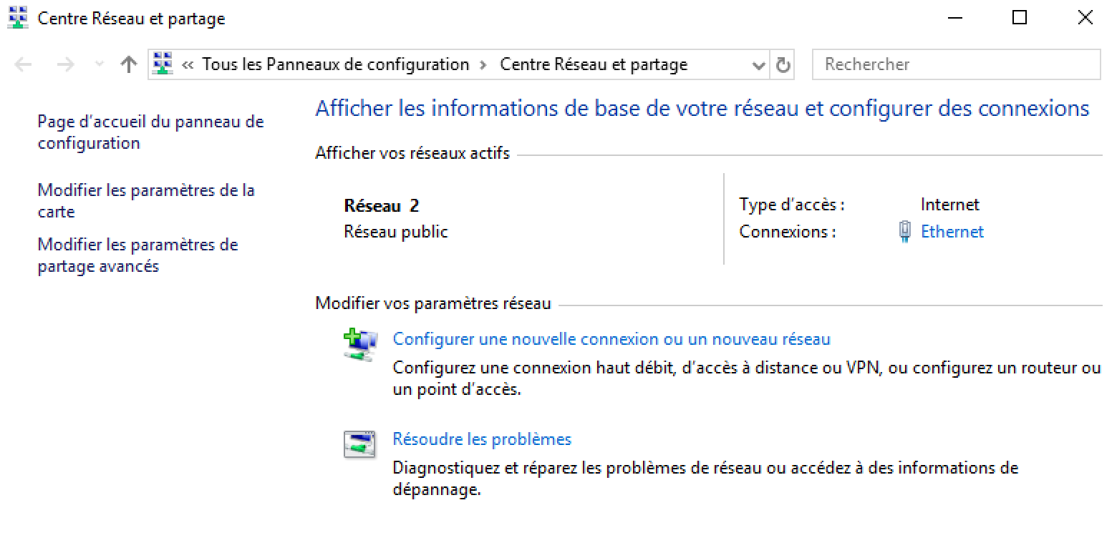

Sélectionner « Modifier les paramètres de carte »

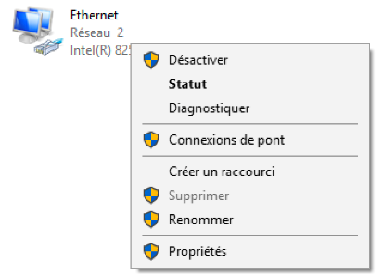

Cliquer avec le bouton droit de la souris sur la carte réseau filaire de votre ordinateur

Sélectionner « Propriétés »

Double cliquer sur « Protocole Internet version 4 (TCP/IPv4) puis saisir les nouvelles valeurs de réseau suivantes :

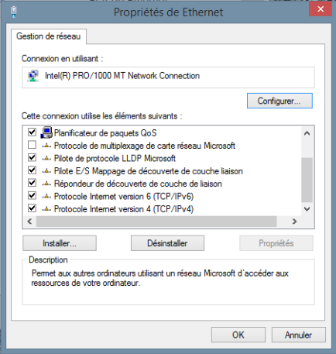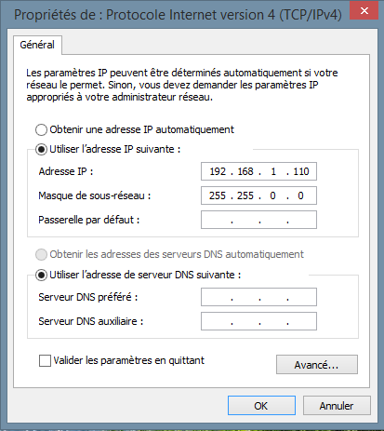

### Vérification de la connectivité :

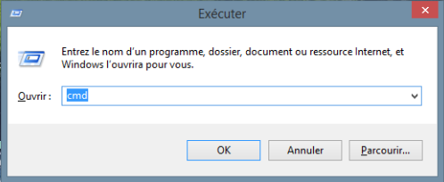L’utilisation de la commande PING sur un PC est une fonction simple et rapide pour savoir si un appareil est bien connecté à votre réseau. L’adresse IP du Citybox Controller est 192.168.1.111 :1025.

Appuyer sur la touche windows + R, puis dans la fenêtre exécuter tapez : « cmd » puis cliquer sur OK.

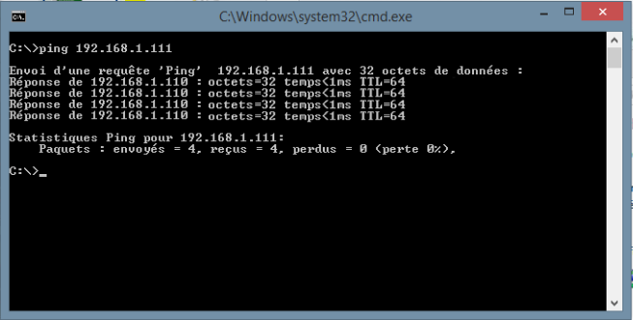

Dans la fenêtre de commande invité, taper l’instruction « ping » suivie de l’adresse IP de votre serveur Web : 192.168.1.111

La réponse ne se fait pas attendre : 4 paquets envoyés et 4 paquets reçus. Le serveur Web répond correctement.

### Connexion au Citybox Controller :

Ouvrir l’explorateur internet, puis taper l’adresse IP du serveur web dans la barre d’adresse.



L’écran d’accueil s’affiche

Une image contenant capture d’écran

L’accès à la première page du Citybox Controller est bien effectif, l’utilisation du CCS est réservé uniquement à l’administration complet à la société ERM-AUTOMATISMES,

# CoNclusion sur la réalisation

Après avoir implanté, raccordé et contrôlé les équipements de sécurité et de gestion de l’armoire S17, faites une conclusion et une remontée des difficultés à la hiérarchie :

……………………………………………………………………………………………………………………………………………...

……………………………………………………………………………………………………………………………………………...

……………………………………………………………………………………………………………………………………………...

……………………………………………………………………………………………………………………………………………...

……………………………………………………………………………………………………………………………………………...

……………………………………………………………………………………………………………………………………………...

……………………………………………………………………………………………………………………………………………...

……………………………………………………………………………………………………………………………………………...

……………………………………………………………………………………………………………………………………………...

……………………………………………………………………………………………………………………………………………...